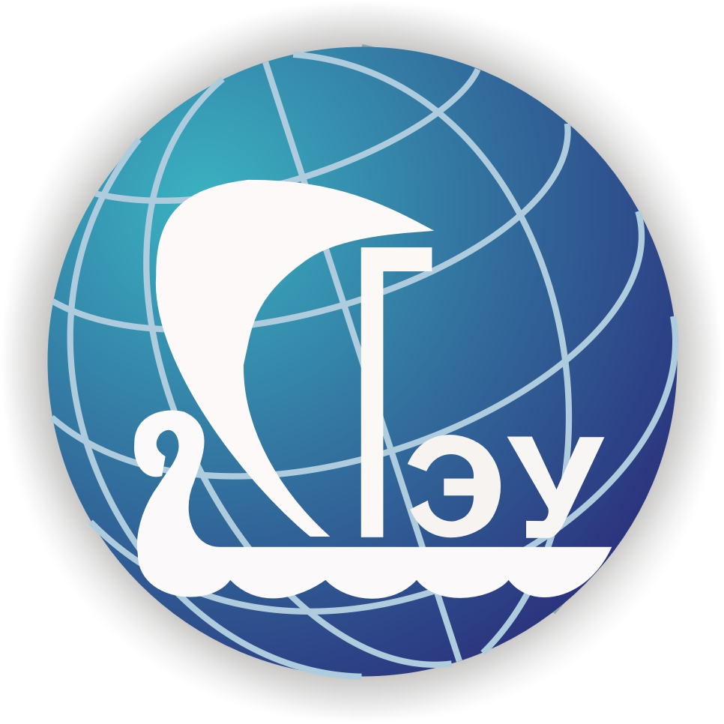

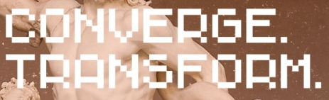

НА БАЗЕ
КАФЕДРЫ ПРАВОВОГО ОБЕСПЕЧЕНИЯ
ЭКОНОМИЧЕСКОЙ ДЕЯТЕЛЬНОСТИ
СГЭУ
СОСТОИТСЯ
ИНТЕРАКТИВНАЯ МЕЖДУНАРОДНАЯ КОНФЕРЕНЦИЯ
«ПРЕОДОЛЕНИЕ НЕОПРЕДЕЛЕННОСТИ ИНСТИТУЦИОНАЛЬНОЙ СРЕДЫ КАК ИНСТРУМЕНТ ГЛОБАЛЬНОГО КРИЗИС-МЕНЕДЖМЕНТА»
В г. АФИНЫ (ГРЕЦИЯ)
20-21 апреля 2017 года.
Не выезжая из г. Самары Вы сможете принять участие в конференции, повысить квалификацию и получить сертификат участника международного научного мероприятия.

Аудитория - В 417 Е. Начало - 10.00.

БОНУСЫ:
ПОВЫШЕНИЕ КВАЛИФИКАЦИИ С ПОЛУЧЕНИЕМ УДОСТОВЕРЕНИЯ (1000 руб.),
ПОЛУЧЕНИЕ СЕРТИФИКАТА УЧАСТНИКА МЕЖДУНАРОДНОЙ КОНФЕРЕНЦИИ (бесплатно).
ОЧНО конференция будет проходить в г. Афины (Греция),
ДИСТАНЦИОННО - на базе вузов-партнеров, посредством интернет-трансляциив режиме реального времени.
В процессе конференции предусмотрено чередование докладов со всех интерактивных площадок проведения партнеров-участников в целях привлечения именитых ученых.

КЛЮЧЕВЫЕ СПИКЕРЫ КОНФЕРЕНЦИИ:
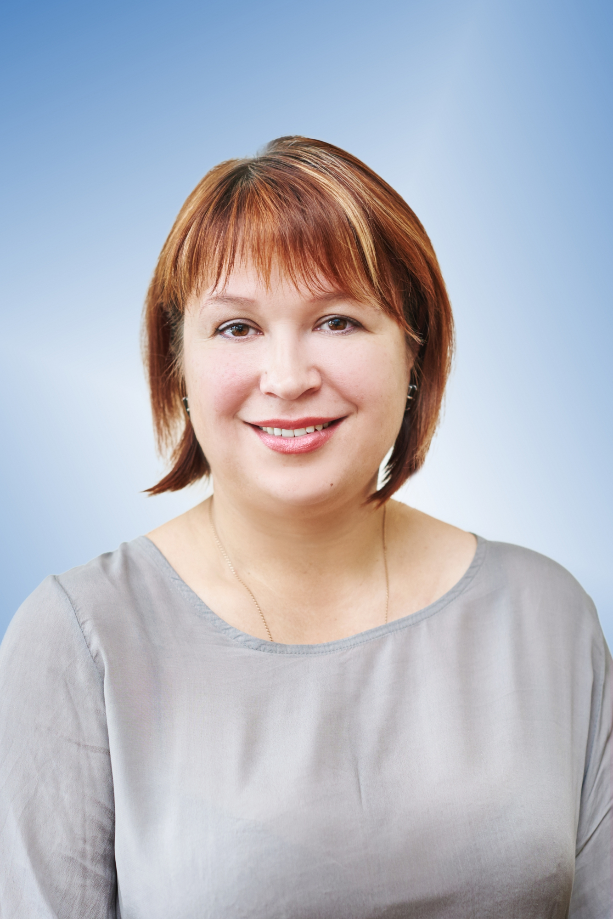 | ЗОТОВА АННА СЕРГЕЕВНА,  Кандидат экономических наук, доцент кафедры прикладного менеджмента Самарского государственного экономического университета.  Тема доклада: «Формирование устойчивой экономики в условиях глобализации и неопределенности внешней среды».
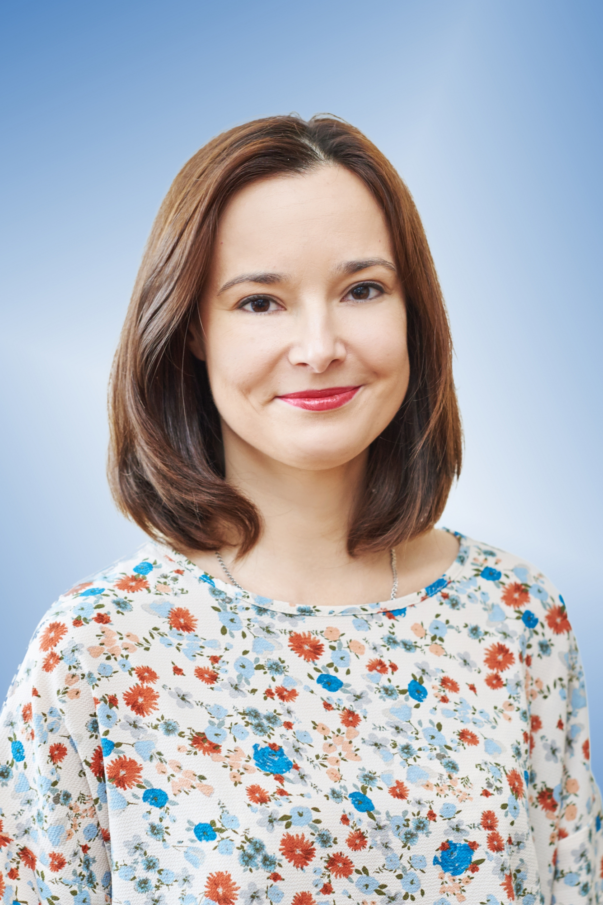 | МАНТУЛЕНКО ВАЛЕНТИНА ВЯЧЕСЛАВОВНА,  Кандидат педагогических наук, доцент кафедры прикладного менеджмента Самарского государственного экономического университета.  Тема доклада: «Формирование новых ценностей предпринимательской среды как основы инновационной экономики».
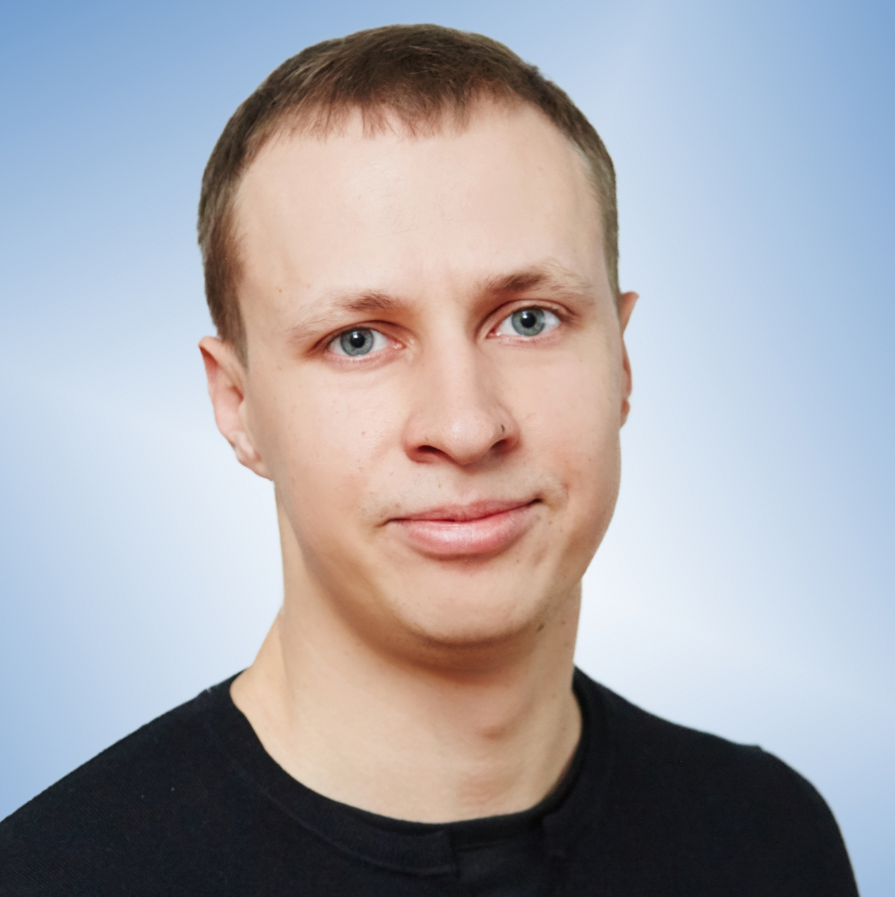 | ТОКМАКОВ МАКСИМ АЛЕКСАНДРОВИЧ,  Старший преподаватель кафедры правового обеспечения экономической деятельности Самарского государственного экономического университета.  Тема доклада: «Условное депонирование: международный опыт и перспективы применения в России».
ПОДРОБНЕЕ ОБ УСЛОВИЯХ УЧАСТИЯ, РЕГИСТРАЦИИ И ПОВЫШЕНИИ КВАЛИФАКЦИИ
можно узнать
по телефону (846) 933 88 10или e-mail medentsevae@mail.ru

